Swift3.0迁移高版本  
Xcode10.2版本不兼容swift3.0，一体化使用图表工具Charts更新

1. 在Xcode10.2以下版本先将swift3.0代码迁移到高版本

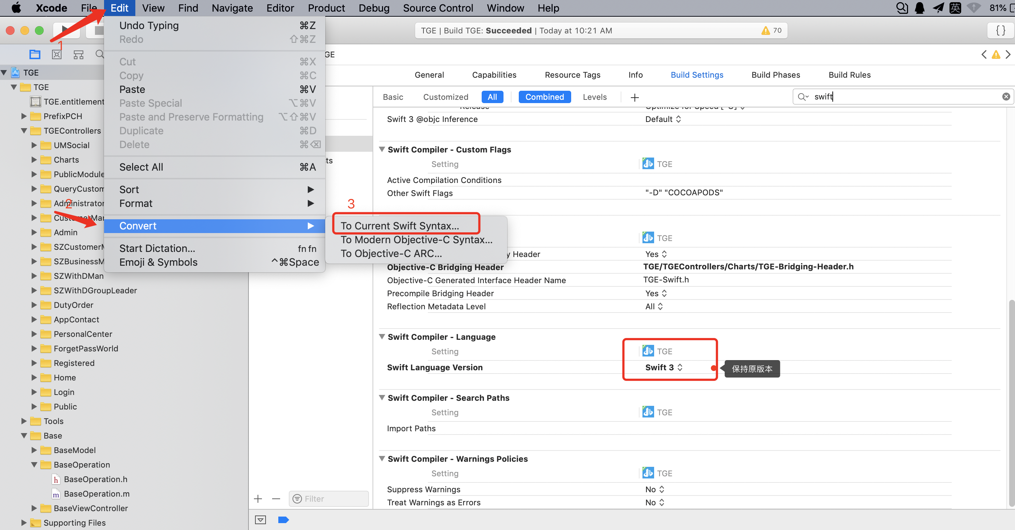

1. 迁移完成后，进行pod update，将Charts最新版本更新下来（支持swift5.0）
2. 使用Xcode10.2版本或者更高版本打开项目，进行编译，看更新的第三方是否有属性方法改动，进行更改，更改完成就应该编译成功了